Министерство образования Республики Беларусь
Учреждение образования
«Белорусский государственный университет информатики
и радиоэлектроники»

Специальность «Инженерно-психологическое
обеспечение информационных технологий»

Учебная дисциплина «Основы алгоритмизации и программирования»

Отчет

по лабораторной работе No5
«Динамические массивы»

Подготовил:
Гавлев Н. В.

Проверил:
Усенко Ф. В.

Минск 2024
Цель: сформировать навыки и умения обработки структурированных типов данных, организованных в виде матрицы.
Задание (вариант 7): Дан массив размерностью n*m. Поделить все элементы каждой строки на наибольший по модулю элемент этой строки.
https://github.com/ARXlMED/410902
Далее приведён используемый код:
#include <iostream>

using namespace std;

int main()
{
setlocale(LC_ALL, "RU");
float min_value;
int lines, columns;
cout << "Введите количество строк в двумерном массиве: ";
cin >> lines;
cout << "Введите количество столбцов в двумерном массиве: ";
cin >> columns;
cout << "Введите значения массива: " << endl;
float** my_list{ new float* [lines] {} };
for (int i = 0; i < lines; i++)
{
my_list[i] = new float[columns] {};
for (int j = 0; j < columns; j++)
{
cout << "Введите значение " << i + 1 << " строки с номером столбца " << j + 1 << endl;
cin >> my_list[i][j];
}
}

float **new_my_list{ new float* [lines] {} };
for (int i = 0; i < lines; i++)
{
new_my_list[i] = new float[columns] {};
}

for (int i = 0; i < lines; i++)
{
min_value = my_list[i][0];
for (int j = 0; j < columns; j++)
{
if (fabs(my_list[i][j]) < fabs(min_value))
{
min_value = my_list[i][j];
}
}
for (int j = 0; j < columns; j++)
{
new_my_list[i][j] = my_list[i][j] / min_value;
}
min_value = 0;
}
for (int i = 0; i < lines; i++)
{
for (int j = 0; j < columns; j++)
{
cout << new_my_list[i][j] << " ";
}
cout << endl;
}
for (int i = 0; i < lines; i++) {
delete[] my_list[i];
delete[] new_my_list[i];
}
delete[] my_list;
delete[] new_my_list;
}

На рисунках 1-3 показаны скриншоты работающей программы.

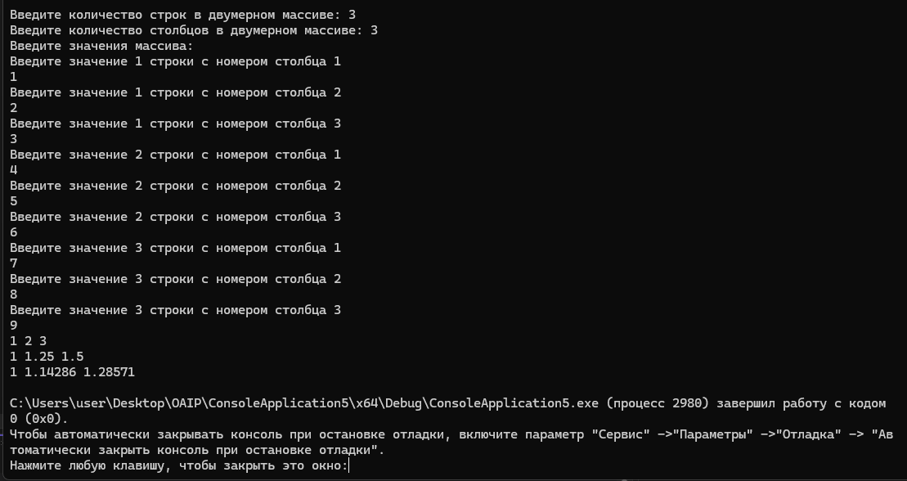
Рисунок 1 – Работа программы с динамическим массивом 3х3

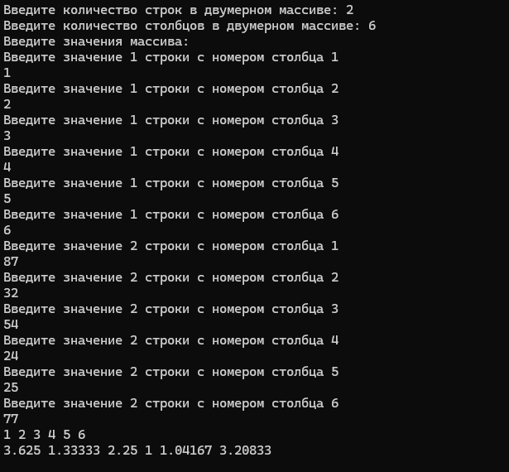
Рисунок 2 – Работа программы с динамическим массивом 2х6

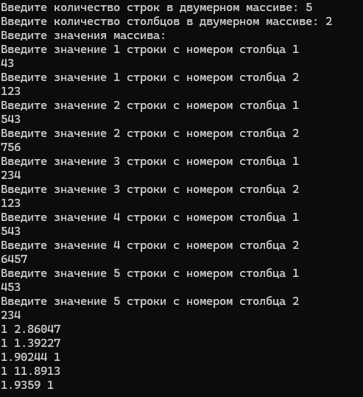
Рисунок 3 – Работа программы с динамическим массивом 5х2
Вывод: В ходе выполнения лабораторной работы изучена работа с динамическими массивами. Для работы с динамическими массивами мы вспомнили работу с указателями. Созданная в ходе выполнения лабораторной работы программа находит минимальное значение в строке, делит все значения в этой строке на него и выдаёт новый массив. В конце выполнения программы реализовано удаление динамического массива, так как автоматического освобождения памяти после выполнения программы не происходит.

